МИНОБРНАУКИ РОССИИ
ВЛАДИВОСТОКСКИЙ ГОСУДАРСТВЕННЫЙ УНИВЕРСИТЕТ
ИНСТИТУТ ИНФОРМАЦИОННЫХ ТЕХНОЛОГИЙ И АНАЛИЗА ДАННЫХ
КАФЕДРА ИНФОРМАЦИОННЫХ ТЕХНОЛОГИЙ И СИСТЕМ

ОТЧЕТ
ПО УЧЕБНОЙ ОЗНАКОМИТЕЛЬНОЙ ПРАКТИКЕ

Студент
гр. БИН-24-2 |  | К. К. Маслов
Руководитель,  д-р. техн. наук |  | В. М. Гриняк
Консультант,  ассистент |  | М. В. Водяницкий

Владивосток 2026

МИНОБРНАУКИ РОССИИ
ВЛАДИВОСТОКСКИЙ ГОСУДАРСТВЕННЫЙ УНИВЕРСИТЕТ
ИНСТИТУТ ИНФОРМАЦИОННЫХ ТЕХНОЛОГИЙ И АНАЛИЗА ДАННЫХ
КАФЕДРА ИНФОРМАЦИОННЫХ ТЕХНОЛОГИЙ И СИСТЕМ

ИНДИВИДУАЛЬНОЕ ЗАДАНИЕ
на учебную ознакомительную практику

Студенту: гр. БИН-24-2 Маслову К. К.
Срок сдачи работы: 16.07.2026
Задание 1. Анализ поставленной задачи, исследование предметной области балльно-рейтинговых систем и формирование функциональных требований к ПО.
Задание 2. Сбор и анализ информации, проектирование реляционных структур данных и разработка математической модели взвешенной оценки успеваемости.
Задание 3. Разработка решения, проектирование алгоритмов валидации, анализа, визуализации данных и экспорта аналитических отчетов, проведение интеграционного тестирования.
Задание 4. Осуществление кроссплатформенной сборки разработанного комплекса в независимые исполняемые файлы и составление руководства пользователя по эксплуатации системы.
Задание 5. Оформить отчет по практике в соответствии с СК-СТО-ТР-04-1.005-2015 «Требования к оформлению текстовой части выпускных квалификационных работ, курсовых работ (проектов), рефератов, контрольных работ, отчётов по практикам, лабораторным работам».
Техническое задание на ПО «Рейтинговая система студентов» предусматривает разработку консольного Python-приложения (архитектура RatingSystem) с безопасным хранением данных в CSV. Необходимо реализовать: многоуровневую валидацию (оценки 2–5, даты семестров), функции редактирования, расчет средневзвешенного рейтинга, матричный анализ студентов и мониторинг проблемных предметов (балл < 3,5). Также требуется визуализация динамики успеваемости (шаг 10 дней, Matplotlib) и экспорт итоговых аналитических отчетов.

Руководитель практики |  | В. М. Гриняк
Консультант практики |  | М. В. Водяницкий
Задание получил: |  | К. К. Маслов

КАЛЕНДАРНЫЙ ПЛАН-ГРАФИК (ДНЕВНИК)
ПРОХОЖДЕНИЯ УЧЕБНОЙ ОЗНАКОМИТЕЛЬНОЙ ПРАКТИКИ СТУДЕНТА ВВГУ
Студент К. К. Маслов направляется для прохождения учебной ознакомительной практики 15.06.26 – 18.07.26.
№ п/п | Содержание выполняемых работ по программе | Сроки выполнения |  | Заключение и оценка руководителя или консультанта | Подпись руководителя или консультанта
 |  | Начало | Окончание
1 | Анализ требований, исследование предметной области и нормативной документации. | 15.06.2026 | 18.06.2026
2 | Проектирование архитектуры системы, разработка логики инициализации и структуры данных. | 19.06.2026 | 23.06.2026
3 | Реализация алгоритмов многоуровневой валидации, редактирования данных и логики расчета рейтинга. | 24.06.2026 | 29.06.2026
4 | Разработка модулей интеллектуального анализа: матричное сравнение успеваемости и мониторинг дисциплин. | 30.06.2026 | 04.07.2026
5 | Реализация подсистемы визуализации данных через библиотеку Matplotlib и разработка модуля экспорта. | 05.07.2026 | 09.07.2026
6 | Проведение комплексного интеграционного тестирования, кроссплатформенная сборка приложения, разработка руководства пользователя и подготовка итогового отчета. | 10.07.2026 | 15.07.26

Согласовано:
Студент практикант | ______________________К. К. Маслов  подпись
дата
Руководитель от кафедры | ______________________В. М. Гриняк  подпись
Консультант от кафедры | ______________________М. В. Водяницкий  подпись

Содержание
Содержание 5
Введение 3
1 Анализ поставленной задачи 5
1.1 Исследование предметной области 5
1.2 Формирование функциональных и нефункциональных требований 5
1.3 Обоснование выбора технологий 6
1.4 Обзор и анализ существующих решений 7
2 Сбор и анализ информации 9
2.1 Проектирование структур данных 9
2.2 Разработка математической модели оценки 10
3 Разработка решения и проектирования алгоритмов 11
3.1 Архитектура класса RatingSystem и инициализация 11
3.2 Алгоритм ввода данных и многоуровневой валидации 11
3.3 Алгоритм вычисления рейтинга 13
3.4 Визуализация динамики успеваемости 14
3.5 Модуль модификации данных 16
3.6 Модуль матричного сравнительного анализа 16
3.7 Мониторинг проблемных дисциплин 17
3.8 Подсистема экспорта 18
3.9 Анализ временной и пространственной сложности ключевых алгоритмов 19
3.10 Тестирование и верификация программного комплекса 20
3.11 Сборка в бинарные файлы (exe/elf) и публикация в Git репозиторий 22
Заключение 23
Список использованных источников 24
Приложение А Блок-схема алгоритма добавления оценки 25
Приложение Б Блок-схема модификации данных 26
Приложение В Блок-схема мониторинга проблемных дисциплин 27
Приложение Г Руководство пользователя и развертывание системы 28

Введение
В условиях цифровизации современного высшего образования автоматизация процессов учета и анализа академической успеваемости становится критически важной задачей. Традиционные методы ведения журналов и расчета рейтингов вручную обладают высокой трудоемкостью, подвержены ошибкам из-за человеческого фактора и не предоставляют оперативных инструментов для предиктивной аналитики. Для инженерных и IT-направлений, где изучаются технически сложные дисциплины (программирование на Python, Java, архитектура ЭВМ, базы данных), требуется внедрение гибких систем оценки, учитывающих весовые коэффициенты значимости каждого предмета. Разработка программной рейтинговой системы, способной не только агрегировать оценки, но и визуализировать динамику успеваемости в формате временных рядов, позволяет кураторам и преподавателям своевременно выявлять пробелы в знаниях студентов и корректировать учебный процесс, что обуславливает высокую актуальность данной работы.
Целью данной работы является проектирование, программная реализация и верификация автономной рейтинговой системы для автоматизированного учета, взвешенного ранжирования и многомерного анализа успеваемости обучающихся студентов академической группы.
Задачи исследования:
- провести детальный системный анализ предметной области, изучить нормативную базу балльно-рейтинговых систем и сформировать исчерпывающий, структурированный перечень функциональных и нефункциональных требований к разрабатываемому программному обеспечению;
- осуществить выбор и обоснование технологического стека, структур хранения данных и математических моделей для агрегирования оценок;
- разработать алгоритмическое ядро системы, включая модули обеспечения персистентности, многоуровневой валидации пользовательского ввода, модификации данных и интеллектуального анализа академических показателей;
- спроектировать логику работы ключевых алгоритмов с использованием графических блок-схем;
- провести комплексное интеграционное тестирование разработанного приложения, проверить его устойчивость к некорректным действиям оператора и оформить техническую документацию в строгом соответствии с требованиями стандарта университета ВВГУ СК-СТО-ТР-04-1.005-2015 [1].
Объектом исследования выступает процесс контроля, учета и многомерного анализа академической успеваемости студентов в условиях высшего учебного заведения.
Методы исследования:
- методы системного анализа, декомпозиции и структурного проектирования программных систем;
- математическое и компьютерное моделирование;
- метод алгоритмизации и программной реализации;
- аналитический метод (обработка временных рядов);
- методы верификации, отладки и интеграционного тестирования программного обеспечения.
Методологическая основа, глубина проведенного анализа предметной области и поставленный комплекс инженерно-технических задач непосредственно определили внутреннюю структуру и архитектонику представленной пояснительной записки. Настоящая работа состоит из введения, двух основных разделов, последовательно раскрывающих этапы теоретического проектирования архитектуры и практической реализации алгоритмического ядра системы, заключения с обобщением полученных результатов, списка использованных источников, включающего профильную техническую литературу и нормативные стандарты, а также графических приложений. Такое структурное деление позволяет детально и последовательно аргументировать корректность всех принятых проектных решений, подтвердить отказоустойчивость разработанного программного продукта и продемонстрировать его готовность к внедрению в реальный образовательный процесс кафедры.

1 Анализ поставленной задачи

1.1 Исследование предметной области
В условиях стремительной цифровизации образовательного процесса, эффективность инструментов для мониторинга и анализа академической успеваемости становится определяющим фактором качества подготовки специалистов. Современная система высшего образования генерирует значительные объемы данных об успеваемости, однако их ручная обработка характеризуется высокой трудоемкостью, подверженностью ошибкам из-за «человеческого фактора» и отсутствием оперативной обратной связи для обучающихся.
Традиционные методы ведения журналов и ведомостей в бумажном или слабо структурированном электронном виде препятствуют внедрению современных подходов к аналитике данных, таких как прогнозирование академических рисков или визуализация динамики освоения дисциплин. Разработка программного обеспечения для автоматизации учета оценок является необходимым шагом для перехода от пассивной фиксации данных к активному управлению образовательным процессом.
Настоящая работа направлена на создание программного решения, способного интегрироваться в текущую учебную среду и обеспечивать высокую точность вычислений при минимальных требованиях к аппаратным ресурсам. Использование современных языков программирования, таких как Python, позволяет реализовать гибкую архитектуру, способную обрабатывать разнородные наборы данных и поддерживать расширяемость функционала в зависимости от изменяющихся требований учебного плана.
Данный проект объединяет в себе элементы системного программирования, проектирования алгоритмов и прикладной аналитики, что позволяет продемонстрировать комплексный подход к решению задачи оптимизации учета. Актуальность работы подтверждается необходимостью создания инструментов, упрощающих взаимодействие между участниками образовательного процесса и предоставляющих наглядную отчетность для принятия управленческих решений.

1.2 Формирование функциональных и нефункциональных требований
На основе детального анализа предметной области и специфики учета успеваемости был сформирован детализированный перечень требований к разрабатываемой системе.
Функциональные требования:
- подсистема ввода и валидации: Обеспечение консольного интерфейса (TUI / Console GUI) для добавления записей об оценках с жесткой верификацией типов данных, контролем диапазона оценки (строго от 2 до 5) и автоматической проверкой вхождения введенной даты в границы выбранного академического семестра;
- подсистема управления записями: Возможность просмотра полного журнала, а также поиск и редактирование ранее внесенных записей по уникальным идентификаторам в рамках профиля конкретного студента;
- аналитическое ядро: Вычисление глобального средневзвешенного рейтинга студентов на базе настраиваемого словаря весов дисциплин; формирование детальной академической сводки по выбранному учащемуся; построение двумерной матрицы сравнительного анализа успеваемости нескольких студентов; автоматический мониторинг академических рисков с выявлением «проблемных» предметов, средний балл по которым опускается ниже установленного порога (3.5);
- подсистема визуализации: Построение линейных графиков динамики успеваемости (time-series) с агрегацией данных за определенные интервалы (каждые 10 дней) с использованием графических библиотек;
- экспорт данных: Сохранение итогового рейтингового списка в формат, не зависящий от платформы, (CSV) для интеграции с другими системами.
Нефункциональные требования:
- кроссплатформенность (совместимость с ОС семейства Windows и Linux);
- автономность функционирования без необходимости развертывания тяжеловесных серверов баз данных;
- устойчивость к некорректным действиям оператора (высокая отказоустойчивость интерфейса).
Совокупность сформулированных критериев закладывает основу для проектирования архитектуры приложения и определяет состав его программных модулей. Строгое следование данным требованиям в процессе разработки гарантирует создание гибкого, легковесного и отказоустойчивого инструментария, полностью адаптированного под задачи комплексного мониторинга успеваемости учащихся.

1.3 Обоснование выбора технологий
В качестве базового языка реализации был выбран высокоуровневый интерпретируемый язык программирования Python 3 [2], данный выбор обусловлен высокой скоростью прототипирования, лаконичностью синтаксиса и наличием мощных встроенных и внешних библиотек для решения задач анализа данных, подробный разбор методов которого представлен в фундаментальных трудах У. Маккини [3, 4]. Для обоснования выбора была проведена сравнительная оценка популярных языков программирования для данной задачи представленная на таблице 1.

Таблица 1 — Сравнение технологий для разработки рейтинговой системы
Критерий | Python 3 | Java | C++
Уровень абстракции | Сверхвысокий (динамическая типизация) | Высокий (строгая типизация, ООП) | Средне-низкий (ручное управление памятью)
Работа с CSV из коробки | Встроенный модуль csv | Требует сторонних библиотек | Требует сторонних библиотек
Библиотеки визуализации | Matplotlib (индустриальный стандарт) | JFreeChart (устаревает) | Сложная интеграция (QtCharts)
Управление памятью | Автоматическое | Автоматическое | Ручное
Для организации персистентного хранения данных была выбрана стандартная библиотека csv [5]. Использование текстового формата CSV (Comma-Separated Values) [6] является оптимальным решением для локальных систем автоматизации малого и среднего масштаба. В отличие от реляционных СУБД (PostgreSQL, MySQL), формат CSV не требует накладных расходов на поддержание сетевых соединений, написание сложных SQL-запросов и администрирование сервера, оставаясь при этом легко читаемым как программными средствами, так и человеком.
Модуль datetime стандартной библиотеки Python выбран для реализации точной хронологической привязки. Он предоставляет эффективные механизмы для парсинга строковых представлений дат, сравнения временных объектов и выполнения арифметических операций над датами (вычисление интервалов с помощью timedelta).
Для рендеринга двухмерных графиков динамики успеваемости выбрана внешняя графическая библиотека matplotlib (модуль pyplot) [7]. Она является индустриальным стандартом для визуализации данных в среде Python, обладает широкими возможностями кастомизации графических элементов (сетки, легенды, маркеры) и позволяет бесшовно интегрировать интерактивные окна отображения графиков в консольные приложения.

1.4 Обзор и анализ существующих решений
На этапе системного анализа предметной области было проведено исследование существующих программных продуктов, предназначенных для автоматизации учета академической успеваемости. На современном рынке образовательных технологий представлен ряд масштабных систем, однако большинство из них обладает избыточным функционалом для решения локальных задач.
К первой группе аналогов можно отнести комплексные системы управления обучением (LMS), такие как Moodle или Canvas. Данные платформы предоставляют исчерпывающий инструментарий для организации дистанционного обучения, включая модули тестирования, форумы и систему распределения ролей. Однако их внедрение требует развертывания выделенных веб-серверов, настройки баз данных (MySQL или PostgreSQL) и длительного обучения персонала. Для локального использования куратором академической группы или отдельным преподавателем такие системы являются неоправданно громоздкими и ресурсоемкими.
Ко второй группе относятся коммерческие решения уровня ERP-систем, например, «1С:Университет». Это мощный продукт для комплексной автоматизации деятельности высшего учебного заведения, охватывающий работу приемной комиссии, деканатов, кафедр и финансового отдела. Главными недостатками данного класса систем являются высокая стоимость лицензирования, закрытый исходный код и сложность кастомизации математического аппарата (например, формул расчета средневзвешенного рейтинга) под специфические требования конкретной кафедры без привлечения сертифицированных разработчиков.
Третьим, наиболее распространенным подходом среди преподавателей, является использование универсальных табличных процессоров (Microsoft Excel, Google Sheets). Несмотря на гибкость и доступность, этот метод имеет ряд критических уязвимостей. Таблицы подвержены случайному искажению данных из-за человеческого фактора, не имеют строгой валидации типов при вводе (например, защиту от ввода несуществующих дат) и требуют ручной настройки сложных макросов для построения кумулятивных графиков динамики успеваемости.
На основе проведенного анализа можно сделать вывод о высокой актуальности разработки легковесного, консольного программного обеспечения. Создаваемая система должна занимать промежуточное положение между громоздкими LMS и ненадежными электронными таблицами, предоставляя пользователю интуитивно понятный интерфейс, надежную валидацию ввода и автоматизированный математический аппарат оценки без необходимости сложной настройки серверного окружения.

2 Сбор и анализ информации

2.1 Проектирование структур данных
Основой программного комплекса является оперативное хранение данных в памяти во время работы приложения. Был выбран подход с использованием списка словарей (List of Dicts). Каждая отдельная запись представляет собой атомарный элемент данных об одной конкретной оценке, полученной студентом, и инкапсулирует в себе строго определенный набор именованных ключей:
- name (строка) – ФИО студента (выступает в качестве первичного текстового идентификатора учащегося);
- subject (строка) – наименование учебной дисциплины согласно утвержденному учебному плану;
- grade (число с плавающей точкой) – численное значение полученной оценки (в диапазоне от 2.0 до 5.0);
- semester (целое число) – порядковый номер семестра (принимает дискретные значения 1 или 2);
- date (объект datetime) – точная календарная дата фиксации оценки, необходимая для построения временных рядов.
Выбор структуры List of Dicts обусловлен ее высокой гибкостью при сериализации и десериализации данных в текстовый формат CSV, а также простотой фильтрации с помощью генераторов списков (List Comprehensions). В отличие от специализированных библиотек анализа данных Pandas [8, 9] и NumPy [10], базовая структура словарей не требует накладных расходов, к тому же словари позволяют осуществлять доступ к атрибутам по их именам, что повышает читаемость исходного кода и снижает вероятность возникновения ошибок при модификации структуры данных.
Для гибкой настройки и валидации учебных периодов спроектирована структура вложенных словарей self.semesters, где ключевым параметром является номер семестра, а ассоциированным значением — словарь с жестко заданными временными границами (start и end). Это делает архитектуру системы масштабируемой и инвариантной к изменениям учебных планов: при необходимости в конфигурацию можно легко добавить 3-й, 4-й или последующие семестры (например, при переходе на модульную систему обучения) или оперативно изменить их календарные рамки без переписывания внутренней логики валидации и алгоритмов фильтрации.

2.2 Разработка математической модели оценки
Ядром аналитического модуля является алгоритм расчета средневзвешенной оценки. Для вычисления была адаптирована стандартная математическая модель балльно-рейтинговой системы, применяемая в современных образовательных стандартах [11]. Математический рейтинг студента R рассчитывается по формуле (1):

$R=\frac{\sum_{i=1}^{n}{\left(A_{i}×W_{i}\right)}}{\sum_{i=1}^{n}{W_{i}}}$, (1)

где n – количество уникальных дисциплин, по которым у студента есть оценки в анализируемом периоде;
A_{i} – среднее арифметическое значение всех оценок студента по конкретной i-той дисциплине;
W_{i} – статический весовой коэффициент i-той дисциплины, заданный в глобальной конфигурации системы (self.weights).
Использование средневзвешенного показателя вместо классического усреднения критически важно для корректной дифференциации трудоемкости учебных предметов. Данный подход гарантирует, что пятерка по сложному профильному предмету (например, «Python» или «Архитектура ЭВМ») с весом 2.5 принесет студенту значительно больше рейтинговых баллов и сильнее поднимет его позицию в группе, чем пятерка по факультативному предмету с весом 0.5.
Применение этой математической модели позволяет сгладить дисперсию оценок и сформировать объективный, взвешенный рейтинг, отражающий реальный уровень академических успехов студента в освоении наиболее важных и трудоемких компонентов образовательной программы. Подобная фильтрация также исключает искусственное завышение общего балла за счет легких второстепенных дисциплин.

3 Разработка решения и проектирования алгоритмов

3.1 Архитектура класса RatingSystem и инициализация
Программный комплекс спроектирован в соответствии с принципами объектно-ориентированного программирования (ООП) и концепциями чистого кода [12]. Вся бизнес-логика, структуры данных и методы взаимодействия инкапсулированы внутри единого базового класса RatingSystem. Это позволяет изолировать состояние данных (коллекцию студентов и весов) от глобальной области видимости и обеспечивает модульность приложения.
В конструкторе класса (метод __init__) происходит базовая конфигурация жизненного цикла приложения:
- задается константное имя файла базы данных (data.csv), выступающего в роли персистентного хранилища;
- инициализируется пустой массив self.students, который в дальнейшем выполняет роль кэша в оперативной памяти для минимизации обращений к жесткому диску (I/O операций);
- формируется конфигурационный словарь весовых коэффициентов self.weights. Использование структуры словаря (Hash Map) обеспечивает доступ к весу дисциплины за константное время O(1);
- задаются временные интервалы семестров в self.semesters, а также автоматически вычисляются абсолютные границы всего учебного процесса self.all_period с помощью встроенных функций min() и max().
Завершается конструктор вызовом защищенного метода load_from_csv(). Данный метод реализует концепцию безопасного старта приложения: чтение файла обернуто в блок обработки исключений try-except. При возникновении ошибки FileNotFoundError (первый запуск системы) приложение не завершает работу аварийно, а перехватывает ошибку и инициализирует пустую базу данных, которая будет физически создана на диске при первой процедуре сохранения. Корректное закрытие дескриптора файла при этом гарантируется за счет использования контекстного менеджера with, автоматически освобождающего системные ресурсы.

3.2 Алгоритм ввода данных и многоуровневой валидации
Для обеспечения целостности данных в системе реализован механизм многоуровневой верификации пользовательского ввода в методе add_grade. Вместо линейной проверки спроектирована система изолированных циклов валидации, что исключает продвижение некорректных параметров на следующие этапы работы алгоритма. Блок-схема процесса была создана и представлена в приложении А.
Как видно из представленной схемы А.1, алгоритм начинается с последовательного запроса ФИО студента и наименования дисциплины. Далее управление передается в первый цикл валидации – проверку оценки. Внутри бесконечного цикла while система ожидает ввода числового значения. Если введенное значение не является числом или не попадает в жестко заданный академический диапазон (от 2 до 5), система генерирует предупреждение и требует повторного ввода. Выход из цикла (блок ветвления «Число? 2–5?») возможен только при корректных данных или ввода «exit». На блок-схеме не отображен выход из цикла посредством команды «exit», для того, чтобы блок-схема отображала логику метода, а не его построчную реализацию, это сделано для упрощения зрительного восприятия блок-схемы.
Второй этап – валидация семестра. Пользователь вводит номер семестра, после чего алгоритм проверяет его наличие в конфигурационном словаре self.semesters (условие "Семестр существует?"). Это решение делает систему гибкой: добавление третьего семестра в будущем не потребует изменения логики проверки, достаточно будет лишь обновить словарь.
Заключительный этап валидации – проверка хронологии. Алгоритм запрашивает дату получения оценки в формате ГГГГ-ММ-ДД. Полученная строка парсится в объект datetime. В блоке ветвления «Дата валидна?» проверяется не только правильность формата (защита от несуществующих дат, например, 32 февраля или 15.13.2026), но и логическая принадлежность даты к ранее выбранному семестру (start <= date <= end).
В случае успешного прохождения всех трех этапов валидации (проверки номинала оценки, существования семестра в конфигурации и вхождения даты в календарные границы) в оперативной памяти формируется атомарный объект типа dict (словарь записи). Данный объект содержит нормализованные и приведенные к целевым типам данных поля и немедленно добавляется во внутренний динамический массив self.students с помощью метода append(). В терминах алгоритмической сложности данная операция выполняется за константное время O(1), что обеспечивает наиболее возможную высокую скорость отклика интерфейса.
Завершается работа алгоритма добавления вызовом метода save_to_csv(), что гарантирует немедленную синхронизацию данных в оперативной памяти с энергонезависимым постоянным хранилищем на жестком диске. Реализация метода save_to_csv() базируется на концепции обеспечения транзакционности и целостности данных. При каждом вызове дескриптор файла data.csv открывается в режиме перезаписи ('w') с обязательным указанием кодировки encoding='utf-8' для предотвращения искажения кириллического текста при переносе между различными операционными системами, например, такими как Windows, Linux или macOS.
Использование контекстного менеджера with open(...) является обязательным требованием стандартов безопасного программирования на Python (PEP 8) [13], так как он гарантирует автоматическое и безопасное закрытие файлового потока даже в случае внезапного аппаратного сбоя, критического исключения или прерывания процесса ввода-вывода. Непосредственная сериализация структуры данных в текстовый формат осуществляется с помощью класса csv.DictWriter. Данный подход изолирует разработчика от ручного форматирования строк, автоматически обрабатывает экранирование системных символов и разделителей (запятых, кавычек, переносов строк), полностью исключая риск нарушения логической структуры таблицы. Благодаря этому минимизируются накладные расходы, а файл базы данных остается валидным и доступным для чтения сторонним программным обеспечением.

3.3 Алгоритм вычисления рейтинга
Математическим ядром системы является алгоритм вычисления рейтинга, учитывающий значимость каждой дисциплины. Логика работы внутреннего метода _calculate_rating_from_list, принимающего на вход массив оценок, базируется на строгом последовательном анализе переданных значений для формирования объективной картины успеваемости.
На начальном этапе выполнения данного алгоритмического блока программный комплекс принимает на вход отфильтрованный срез данных (data_list), который строго относится к выбранному профилю конкретного студента или заданному временному периоду. На первом шаге происходит извлечение множества уникальных предметов с помощью конструкции set(data_list). Это необходимо для того, чтобы сгруппировать все полученные студентом оценки по конкретным дисциплинам и не рассчитывать вес одного предмета дважды.
Далее инициализируются переменные-аккумуляторы: w_sum (для хранения взвешенной суммы) и w_total (для хранения суммы весовых коэффициентов). Начинается итеративный обход множества уникальных предметов. В теле цикла производятся следующие операции:
- вычисляется классическое среднее арифметическое (sub_avg) по текущему предмету;
- из конфигурационного словаря извлекается весовой коэффициент предмета (weight = weights[sub]). Если предмет отсутствует в словаре, применяется вес по умолчанию (1.0);
- происходит накопление взвешенной суммы: к w_sum прибавляется произведение среднего балла по предмету на его вес (sub_avg * weight);
- накапливается общая сумма весов: w_total += weight.
После завершения цикла алгоритм переходит к блоку условного ветвления, где программно проверяется условие w_total > 0. Данная проверка критически важна для предотвращения фатальной ошибки деления на ноль (ZeroDivisionError), которая может возникнуть, если массив входных данных оказался пустым. Если условие выполняется, рассчитывается итоговый результат делением w_sum на w_total. Полученное значение округляется до сотых долей с помощью встроенной функции round(result, 2) и возвращается в вызывающую функцию.

3.4 Визуализация динамики успеваемости
Модуль аналитики, отвечающий за построение графиков успеваемости (show_dynamics), является наиболее сложным структурным компонентом системы. Его задача – преобразовать разрозненные исторические записи в наглядные временные ряды (time–series).
Вычислительная логика работы данного метода построена на последовательной агрегации и математической обработке временных интервалов. Непосредственно на этапе инициализации процесса, после выбора оператором перечня анализируемых студентов и конкретного временного интервала (определенный семестр, весь период или произвольные даты), алгоритм подготавливает графический холст посредством вызова функции plt.figure(). Переменная graph_built, выступающая в роли логического флага успешного построения линий, переводится в состояние False.
Алгоритм переходит к выполнению внешнего цикла, итерирующего по списку выбранных студентов. Для каждого студента производится фильтрация массива self.students: отсекаются записи, не принадлежащие данному студенту или выходящие за рамки выбранного временного диапазона. Полученный срез сортируется по ключу даты в хронологическом порядке. Если отфильтрованный список оказывается абсолютно пустым, внутренний механизм условной проверки автоматически прерывает текущую обработку и направляет поток управления на следующую итерацию внешнего цикла, полностью минуя ресурсоемкие вычислительные блоки.
Если данные присутствуют, переменной curr присваивается начальное значение – дата самой первой оценки студента в выбранном периоде. Программа входит во внутренний цикл while, который выполняется до тех пор, пока curr не превысит дату последней оценки студента. Внутри цикла формируется динамический подрез данных subset, включающий все оценки студента, полученные от начала временного окна до текущей даты curr. Если subset не пуст, значение даты curr и результат вызова метода _calculate_rating_from_list(subset) заносятся в координатные массивы. После этого переменная curr инкрементируется на фиксированный шаг в 10 календарных дней с помощью объекта timedelta(days=10).
Такое пошаговое формирование подмножеств реализует кумулятивную оценку успеваемости на конкретный момент времени, исключая искажение истории данных. Координатные массивы динамически расширяются в памяти, накапливая точки для построения непрерывного графика.
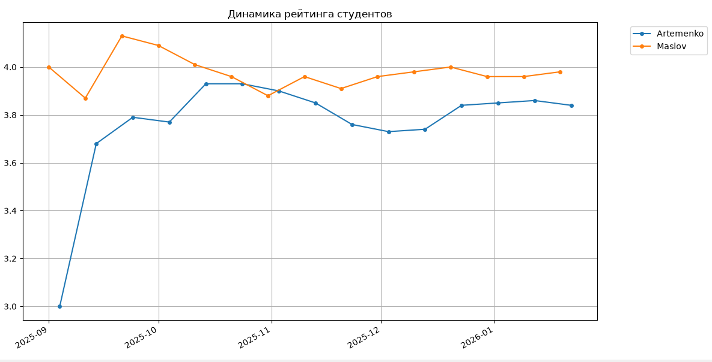
По завершении внутреннего цикла для текущего студента вызывается функция plt.plot(), которая генерирует векторную линию временного ряда, а флаг graph_built устанавливается в положение True. Когда внешний цикл полностью завершает обход всех заданных студентов, встроенный обработчик осуществляет финальную проверку состояния переменной graph_built. Если ни одного графика построить не удалось, выводится консольное предупреждение. В случае успешного построения программа применяет косметическое форматирование (названия осей, сетка, легенда) и вызывается метод plt.show(), генерирующий интерактивное окно визуального анализа.
Рисунок 1 – Пример визуализации динамики успеваемости студентов
Представленный на рисунке 1 график демонстрирует кумулятивное изменение показателей успеваемости студентов во времени с шагом в 10 дней. Такой способ визуализации позволяет куратору или преподавателю оперативно зафиксировать моменты спада академической активности (например, тренд снижения рейтинга студента Artemenko в период с октября по декабрь) и своевременно принять меры по корректировке учебного процесса. Автоматическое масштабирование осей и наложение сетки в библиотеке Matplotlib обеспечивают высокую читаемость графиков даже при одновременном выводе нескольких учащихся.

3.5 Модуль модификации данных
Метод edit_grade реализует механизм контролируемого (мягкого) исправления данных, что критически важно для предотвращения дублирования записей и засорения базы данных. Блок-схема информационных потоков и внутренних проверок метода представлена в приложении Б.
Как иллюстрирует рисунок Б.1, алгоритм выводит отсортированный по алфавиту список уникальных имен студентов и ожидает ввода индекса целевого пользователя. После успешного выбора программа динамически формирует массив records, содержащий целочисленные индексы всех записей в глобальном списке self.students, которые принадлежат выбранному лицу.
В консоль выводятся только эти записи с указанием их уникальных системных ID (фактических индексов в массиве). Далее система переходит к циклу ожидания ввода ID записи. Ромб условия проверяет: «Введенный ID присутствует в сформированном списке records?». Если введен сторонний ID, алгоритм выдает ошибку и возвращает оператора на ввод идентификатора.
При успешном прохождении проверки управление передается в стандартный вложенный цикл валидации оценки, блокирующий ввод любых значений вне диапазона от 2 до 5. После подтверждения корректности нового балла программа осуществляет прямую перезапись значения по целевому индексу в массиве self.students[idx]['Grade'] = new_grade и инициирует транзакционную запись на диск посредством вызова функции записи save_to_csv().

3.6 Модуль матричного сравнительного анализа
Для комплексного сопоставления показателей успеваемости нескольких студентов в рамках единого информационного пространства спроектирован метод compare_students. Программная реализация алгоритма построения сквозной двумерной аналитической матрицы базируется на механизмах динамического парсинга и перекрестного сопоставления записей базы данных.
В начале своей работы алгоритмический блок принимает на вход строку с номерами или именами студентов, разделенную запятыми, и программно преобразует ее в изолированный список selected. На основе анализа всей структуры сохраненных данных динамически генерируется упорядоченный список уникальных предметов all_subs. На основе этих агрегированных данных в консоль выводится верхняя текстовая шапка таблицы, ширина которой автоматически рассчитывается в зависимости от общего количества задействованных предметов.
Далее управление передается во внешний цикл, последовательно обходящий каждого студента из списка selected. На каждой итерации создается динамический массив строки вывода row, куда первым элементом заносится имя студента, а вторым – его текущий глобальный взвешенный рейтинг. Затем программа входит во внутренний цикл, осуществляющий последовательный перебор всех предметов из массива all_subs.
В теле внутреннего цикла выполняется операция фильтрации: из базы данных извлекаются все оценки текущего студента по текущей дисциплине. Встроенный условный оператор осуществляет проверку наличия оценок и соответствующее ветвление логики обработки данных:
- если итоговый массив оценок не является пустым, программа вычисляет средний балл студента по данному предмету, округляет его до десятых долей и добавляет полученное строковое представление в массив row;;
- если фактических оценок по заданному предмету у студента не обнаружено, в массив формируемой строки добавляется маркер отсутствия данных (строка «-»).
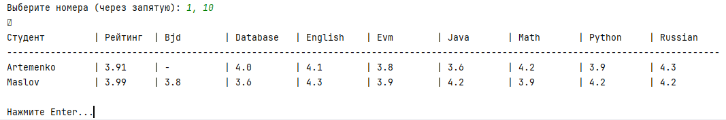
После завершения итераций внутреннего цикла по всем предметам элементы массива row объединяются через разделитель «|» и выводятся на экран в виде сформированной строки матрицы. Затем внешний цикл переходит к обработке следующего студента.
Рисунок 2 – Пример вывода сравнительной матрицы в консоль
Анализ сформированной матрицы (рисунок 2) позволяет осуществлять сквозное сопоставление средних баллов выбранных студентов по всем дисциплинам одновременно. Использование символа «-» для обозначения отсутствующих оценок сохраняет монолитную структуру таблицы и предотвращает неверную интерпретацию данных (в отличие от использования нуля, который мог бы исказить средний балл). Вывод средневзвешенного рейтинга в отдельном столбце позволяет мгновенно соотнести детальные оценки по предметам с общим интегральным показателем успеваемости каждого студента.

3.7 Мониторинг проблемных дисциплин
Метод show_problematic_subjects выполняет функцию автоматизированного аудита успеваемости, выявляя учебные дисциплины, по которым средний показатель группы находится в зоне академического риска. Логика работы алгоритма приведена в приложении В.
На основе алгоритма, представленного на рисунке В.1, при запуске модуль инициализирует логический флаг обнаружения критических зон found в состояние False и выводит текстовый заголовок отчета. Затем программа генерирует множество уникальных предметов, зарегистрированных в системе, и открывает цикл их итерационного обхода.
Для каждой дисциплины из базы данных извлекается полный срез оценок, полученных всеми студентами группы. На основе этих данных рассчитывается среднее арифметическое значение avg. Далее проверяется критерий риска: avg < 3.5.
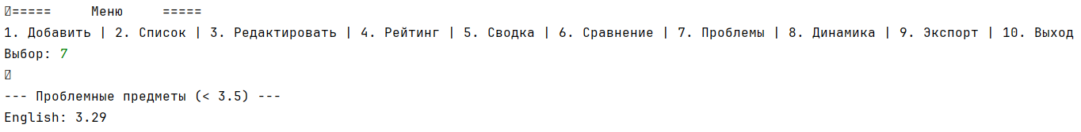
Если средний балл по предмету ниже порогового, поток данных направляется по ветви «Да»: наименование предмета и его точный балл выводятся на экран, а флаг found переводится в состояние True. Если предмет является благополучным, алгоритм по ветви «Нет» обходит блок вывода. После проверки всех предметов из множества управление переходит к финальному ромбу found == False?. Если за весь цикл не были обнаружены проблемные зоны, система генерирует итоговое уведомление об успешном освоении всех учебных дисциплин.
Рисунок 3 – Пример вывода проблемных предметов в консоль

3.8 Подсистема экспорта
Для обеспечения интероперабельности программного комплекса и возможности передачи данных в сторонние табличные процессоры реализован модуль экспорта. Архитектурная структура и программная логика построения выходного файла базируются на последовательном сборе, ранжировании и форматировании накопленной статистики системы.
На начальном этапе выполнения процедуры экспорта происходит автоматизированное получение списка уникальных имен студентов, присутствующих в активной базе данных. Далее запускается первый цикл, который обходит всех студентов, вызывает для каждого встроенный метод calculate_student_rating(n) и формирует список словарей ranked, содержащих ассоциативные пары «Имя – Рейтинг». После завершения первичного обхода полученный список ranked сортируется по убыванию рейтингового балла с помощью функции sorted() и специализированного лямбда-выражения в качестве ключа.
Программа входит в защищенный блок и открывает файловый поток 'rating_report.csv' в режиме записи («w»). Происходит инициализация объекта csv.DictWriter, в который жестко передается массив англоязычных заголовков полей: [«Rank», «Name», «Score»]. Вызов метода w.writeheader() осуществляет физическую запись первой строки файла (шапки таблицы).
Далее программа переходит ко второму циклу, который итерирует по отсортированному массиву ranked с использованием встроенной функции enumerate(..., 1). На каждой итерации переменная i выступает в роли порядкового номера (ранга) студента в общем зачете. В теле цикла вызывается метод w.writerow(), который сериализует переданный словарь в текстовую строку формата CSV и записывает ее в файл. Поток управления замыкается на блок цикла, пока все элементы списка ranked не будут перенесены на постоянный носитель. Завершается алгоритмический процесс выводом системного сообщения об успешном завершении экспорта данных.

3.9 Анализ временной и пространственной сложности ключевых алгоритмов
Для оценки эффективности разработанного программного комплекса и определения его потенциальной масштабируемости в условиях увеличения объема обрабатываемых данных был произведен теоретический анализ вычислительной и пространственной сложности ключевых алгоритмов аналитического ядра системы с использованием нотации $O$-большое (Big O).
Основным вычислительным блоком приложения является метод вычисления глобального средневзвешенного рейтинга. Алгоритм осуществляет однократный проход по внутреннему массиву кэша self.students для фильтрации записей по ФИО. В худшем случае, когда база данных содержит N записей об оценках, процедура фильтрации занимает линейное время O(N). Последующий расчет среднего балла по каждой дисциплине опирается на обращение к конфигурационному словарю весовых коэффициентов self.weights. Поскольку структура словаря в языке Python реализована на основе хэш-таблиц с разрешением коллизий методом открытой адресации, среднее время поиска и извлечения веса для любой дисциплины составляет константное значение O(1). Таким образом, суммарная временная сложность вычисления рейтинга для одного учащегося линейно зависит от общего числа записей в системе и оценивается как O(N). При формировании упорядоченного списка всей группы (ранжирования) применяется встроенный метод сортировки Timsort, вычислительная сложность которого в худшем и среднем случаях составляет O(M * log M), где M – количество уникальных студентов в выборке.
Алгоритм построения динамики успеваемости (временных рядов) включает в себя вложенную циклическую структуру. Внешний цикл итерирует по списку из K выбранных оператором студентов. Для каждого студента выполняется фильтрация исходного массива (O(N)), хронологическая сортировка полученного среза (O(L * log L), где L – число оценок конкретного студента, L < N) и внутренний цикл while, выполняющий шаги по 10 календарных дней. Внутри данного цикла на каждой итерации формируется динамический подрез данных subset и вызывается функция расчета рейтинга. В худшем случае временная сложность данного шага может быть охарактеризована как O(K * (N + L * log L + D * L)), где D – количество дискретных 10–дневных интервалов в выбранном временном окне. Для реальных объемов данных академической группы данная зависимость является субквадратичной и не вызывает видимых задержек интерфейса при исполнении на современных ЭВМ.
Пространственная сложность (память) приложения определяется выбранной моделью персистентности и кэширования. Модуль инициализирует пустой массив self.students, в который при старте десериализуются все строки из CSV–файла. Таким образом, программа требует выделения объема оперативной памяти, линейно пропорционального количеству записей на жестком диске. Пространственная сложность для хранения структуры данных в кэше оценивается как O(N). Динамически создаваемые в процессе аналитики координатные массивы осей абсцисс и ординат для графиков matplotlib требуют выделения памяти под D точек, что эквивалентно O(D) и не создает избыточной нагрузки на подсистему памяти. На основе проведенного анализа можно сделать вывод, что спроектированная архитектура системы обладает оптимальным балансом между скоростью обработки транзакций и затратами ресурсов памяти, демонстрируя стабильную производительность.

3.10 Тестирование и верификация программного комплекса
Для подтверждения надежности, отказоустойчивости и корректности работы разработанного программного обеспечения был проведен комплексный цикл тестирования. В связи с тем, что финальным этапом разработки являлась компиляция исходного кода в независимые исполняемые файлы для ОС Windows и Linux с помощью утилиты PyInstaller, тестирование проводилось в два этапа: проверка логики алгоритмов (модульное тестирование) и проверка готовых сборок в изолированных средах (интеграционное и системное тестирование).
На первом этапе было проведено тестирование подсистемы ввода и валидации (метод add_grade) методом «черного ящика». Основной целью являлась проверка устойчивости программы к некорректным действиям оператора.
Были спроектированы следующие тест-кейсы:
- ввод строковых символов вместо числового значения оценки. Система успешно перехватила исключение ValueError и запросила повторный ввод, не допустив аварийного завершения работы (crash);
- проверка граничных значений (Boundary Value Analysis) для оценок. При попытке ввода значений «1» (ниже допустимого) и «6» (выше допустимого) алгоритм корректно заблокировал запись. Значения «2» и «5» были успешно записаны, что подтверждает правильность логики условных операторов;
- тестирование хронологического парсера. Ввод несуществующих дат (например, «2026–02–30») обрабатывался встроенными механизмами модуля datetime, после чего пользователю выводилось предупреждение о нарушении формата. Дополнительно проверялось вхождение корректной даты в границы семестра: даты, выходящие за пределы self.semesters, успешно блокировались бизнес-логикой приложения.
В дополнение к базовым сценариям, в рамках тестирования аналитических модулей (матричный сравнительный анализ и аудит проблемных дисциплин) проводилась проверка поведения системы на экстремальных наборах данных. В частности, эмулировались ситуации полного отсутствия оценок по конкретной дисциплине у всей учебной группы, а также сценарии точного совпадения итоговых рейтинговых баллов у нескольких студентов. Система успешно обработала данные краевые случаи: сравнительная матрица корректно заполнилась маркерами отсутствия данных без смещения столбцов, а алгоритм экспорта сохранил стабильность сортировки, не допустив нарушения визуальной структуры таблиц или генерации исключений времени выполнения.
Вторым, наиболее критичным этапом, стало интеграционное тестирование скомпилированных исполняемых файлов. Основной задачей было убедиться, что PyInstaller корректно собрал все внешние зависимости (в частности, объемную графическую библиотеку matplotlib и ее бэкенды для рендеринга интерфейса) и обеспечил правильную работу с файловой системой без наличия установленного интерпретатора Python на целевой машине.
В ходе проверок на операционных системах Windows 10/11 и дистрибутивах Linux были подтверждены следующие аспекты:
- интеграция с файловой системой: Проверялось поведение программы при первичном запуске в пустой директории. Исполняемый файл успешно перехватил ошибку FileNotFoundError, инициализировал пустые списки в памяти и бесшовно создал новый файл data.csv в директории запуска при первой транзакции сохранения;
- графический рендеринг: Модуль визуализации динамики успеваемости был протестирован на способность корректно вызывать окна графического интерфейса ОС. Построение кумулятивных графиков и работа интерактивных инструментов отработали штатно на обеих платформах;
- кодировка: Проверялась целостность кириллических символов при многократном чтении и записи базы данных data.csv. Независимо от системной локали ОС, данные сохранялись корректно, что подтвердило правильность явного указания кодировки UTF-8 в контекстных менеджерах.
Дополнительно в рамках системного тестирования проводился мониторинг потребления оперативной памяти в процессе работы скомпилированных файлов. Замеры показали, что в состоянии покоя (ожидание пользовательского ввода) приложение потребляет минимальный объем системных ресурсов. Пиковые нагрузки, возникающие исключительно в момент математической обработки массивов и рендеринга графиков, оперативно высвобождаются встроенным сборщиком мусора после закрытия графического окна. Таким образом, отсутствие утечек памяти (memory leaks) и стабильность работы при многократных циклах профилирования подтверждают высокое качество оптимизации программного кода. Результаты проведенного тестирования удостоверяют, что кроссплатформенная сборка программного комплекса полностью удовлетворяет заявленным нефункциональным требованиям, является автономной и готова к эксплуатации конечными пользователями.

3.11 Сборка в бинарные файлы (exe/elf) и публикация в Git репозиторий
С целью фиксации финальной версии разработанного программного продукта, обеспечения прозрачности контроля результатов и создания резервной копии исходного кода, проект был размещен в удаленном репозитории на базе распределенной системы управления версиями Git [14]. Публикация готовой кодовой базы в репозитории позволила закрепить итоговую точку разработки, упорядочить структуру каталогов и модулей приложения.
Для обеспечения условий кроссплатформенности и полной автономности функционирования консольного приложения была произведена процедура компиляции исходных скриптов на языке Python в независимые исполняемые файлы (standalone executables) при помощи специализированной утилиты PyInstaller [15]. Данный технологический шаг обусловлен необходимостью полностью исключить из списка обязательных требований к целевой операционной системе конечного пользователя наличие предустановленного интерпретатора Python и громоздкого набора внешних библиотек.
Процесс компиляции и сборки проекта осуществлялся в терминале с применением специализированного флага --onefile. Использование этого параметра позволило упаковать весь программный комплекс – включая разработанные внутренние модули, встроенный компактный интерпретатор Python и ресурсоемкие внешние зависимости (такие как библиотека Matplotlib) – в один монолитный бинарный пакет. В результате работы утилиты для операционных систем семейства Windows был сформирован изолированный исполняемый файл с расширением .exe, а для дистрибутивов на базе ядра Linux (включая среды Ubuntu и Debian) – исполняемый файл формата ELF.
Подобная архитектура сборки полностью избавляет пользователя от «конфликта зависимостей» в окружении, реализует полноценный принцип работы «Portable» приложений и сводит весь процесс развертывания программного продукта к простому копированию файла.

Заключение
В рамках прохождения практики была полностью спроектирована и реализована консольная рейтинговая система студентов, удовлетворяющая всем исходным требованиям.
Были решены следующие задачи:
- изучена предметная область и разработана надежная математическая модель агрегирования оценок с учетом весовых коэффициентов предметов, что позволяет получать объективную картину успеваемости;
- реализована отказоустойчивая архитектура на базе языка Python с использованием CSV для персистентного хранения. Написан защищенный пользовательский интерфейс, который валидирует вводимые данные (диапазоны оценок, календарные рамки семестров, форматы дат) и исключает внезапное завершение программы из-за некорректного ввода;
- разработан защищенный интерактивный интерфейс пользователя (TUI), включающий подсистему многоуровневой валидации ввода (жесткий контроль диапазонов оценок, проверка вхождения в календарные рамки семестров, форматов дат) и модуль контролируемого редактирования записей;
- разработан мощный аналитический блок: от вывода глобальных рейтингов до пошагового сравнения компетенций студентов по отдельным дисциплинам;
- успешно интегрирована библиотека matplotlib для сложной обработки временных рядов (агрегация срезов данных с настраиваемым временным шагом) и рендеринга наглядных графиков динамики;
- логика ключевых подсистем была задокументирована с помощью алгоритмических блок-схем, а сам комплекс прошел стадию интеграционного тестирования;
- осуществлена кроссплатформенная сборка проекта в независимые исполняемые файлы и разработано руководство пользователя по эксплуатации системы.
Полученный программный продукт является полностью автономным, не требует установки интерпретатора Python или сторонних библиотек и готов к практическому использованию для мониторинга успеваемости в учебных группах. Разработанная архитектура легко масштабируется под добавление новых дисциплин, семестров и изменения формул ранжирования.

Список использованных источников
- СК-СТО-ТР-04-1.005-2015. Требования к оформлению текстовой части выпускных квалификационных работ, курсовых работ (проектов), рефератов, контрольных работ, отчетов по практикам, лабораторным работам. – Владивосток : ВВГУ, 2015. – 24 с.
- Документация языка программирования Python 3 [Электронный ресурс]. – Режим доступа: https://docs.python.org/3/ (дата обращения: 15.06.2026).
- McKinney, W. Python for Data Analysis: Data Wrangling with Pandas, NumPy, and IPython / W. McKinney. – O'Reilly Media, 2022. – 578 p.
- Маккини, У. Python и анализ данных / У. Маккини. – Москва : ДМК Пресс, 2023. – 540 с.
- Работа с CSV-файлами в Python: чтение и запись [Электронный ресурс]. – Режим доступа: https://realpython.com/python-csv/ (дата обращения: 15.06.2026).
- CSV: что это за формат файла, как его открыть и как с ним работать [Электронный ресурс]. – Режим доступа: https://skillbox.ru/media/code/format-csv/ (дата обращения: 15.06.2026).
- Документация библиотеки Matplotlib [Электронный ресурс]. – Режим доступа: https://matplotlib.org/stable/users/index.html (дата обращения: 16.06.2026).
- Документация библиотеки Pandas [Электронный ресурс]. – Режим доступа: https://pandas.pydata.org/docs/ (дата обращения: 17.06.2026).
- Основы работы с Pandas: 10 главных операций для анализа данных [Электронный ресурс]. – Режим доступа: https://habr.com/ru/companies/ruvds/articles/503248/ (дата обращения: 17.06.2026).
- Документация библиотеки NumPy [Электронный ресурс]. – Режим доступа: https://numpy.org/doc/stable/ (дата обращения: 17.06.2026).
- Сазонов, Б. А. Балльно-рейтинговые системы оценивания знаний и обеспечение качества учебного процесса / Б. А. Сазонов // Высшее образование в России. – 2022. – № 6. – С. 28–40.
- Мартин, Р. Чистый код: создание, анализ и рефакторинг / Р. Мартин. – Санкт-Петербург : Питер, 2022. – 464 с.
- PEP 8 – Style Guide for Python Code [Электронный ресурс]. – Режим доступа: https://peps.python.org/pep-0008/ (дата обращения: 18.06.2026).
- Официальная документация системы контроля версий Git [Электронный ресурс]. – Режим доступа: https://git-scm.com/doc (дата обращения: 03.07.2026).
- Руководство по компиляции Python-приложений PyInstaller [Электронный ресурс]. – Режим доступа: https://pyinstaller.org/en/stable/ (дата обращения: 08.07.2026).

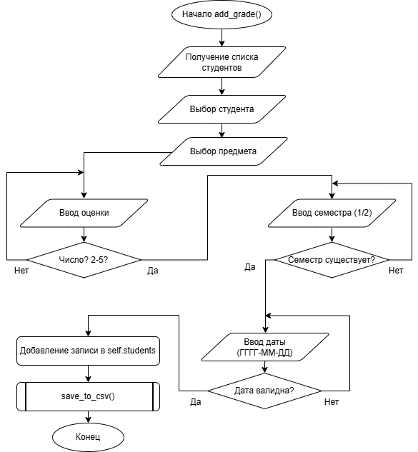
Приложение А
Блок-схема алгоритма добавления оценки
Рисунок А.1 – Блок-схема алгоритма добавления оценки

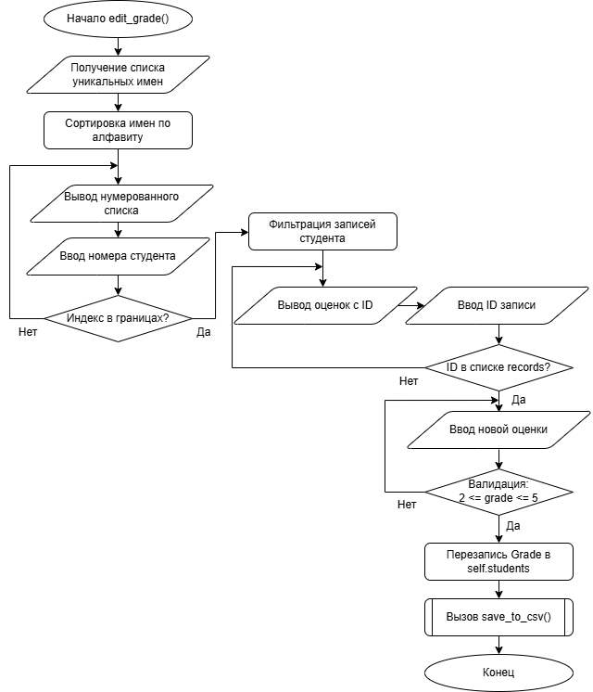
Приложение Б
Блок-схема модификации данных
Рисунок Б.1 – Блок-схема модификации данных

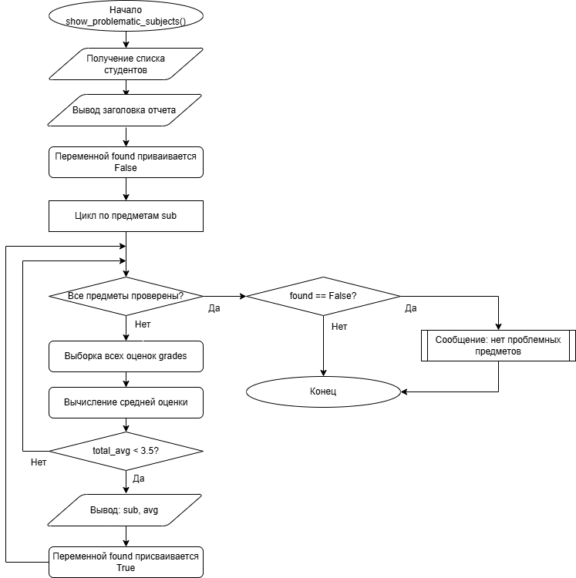
Приложение В
Блок-схема мониторинга проблемных дисциплин
Рисунок В.1 – Блок-схема мониторинга проблемных дисциплин

Приложение Г
Руководство пользователя и развертывание системы
Требования к аппаратно-программному обеспечению
Разработанная рейтинговая система поставляется в виде скомпилированных, независимых исполняемых файлов (standalone executables) и не требует предварительной установки интерпретатора языка Python или загрузки сторонних библиотек. Для успешного запуска и работы программного комплекса необходимы следующие минимальные требования:
- операционная система: Windows 10/11 (для файла .exe) или современные дистрибутивы на базе ядра Linux (Ubuntu, Debian, Fedora и др. для бинарного файла);
- оперативная память: от 150 МБ свободного пространства;
- дисковое пространство: от 50 до 100 МБ для хранения исполняемого файла и накапливаемой базы данных data.csv;
- наличие графической оболочки (GUI) операционной системы для рендеринга окон графиков matplotlib.
Подобные демократичные требования делают программный продукт универсальным и доступным для развертывания на подавляющем большинстве современных персональных компьютеров, а также на устаревших ноутбуках бюджетного сегмента.
Инструкция по развертыванию и запуску
Процесс развертывания приложения максимально упрощен и строится по принципу Portable–программ (не требует прав администратора для установки):
- Необходимо перенести исполняемый файл приложения в любую удобную директорию на локальном накопителе пользователя. Важно, чтобы у пользователя были права на запись в эту директорию, так как рядом с исполняемым файлом будет автоматически создана база данных data.csv;
- Для пользователей ОС Windows: Запуск осуществляется двойным кликом по файлу с расширением .exe. При первом запуске встроенная система защиты Windows SmartScreen может выдать предупреждение о неизвестном издателе. В этом случае необходимо нажать «Подробнее» и выбрать «Выполнить в любом случае»;
- Для пользователей ОС Linux: Перед первым запуском необходимо убедиться, что файл обладает правами на исполнение. Для этого в терминале директории с файлом следует выполнить команду: chmod +x <имя_файла>. Запуск осуществляется командой ./<имя_файла>.
После успешного выполнения указанных шагов программный комплекс считается полностью развернутым и готовым к эксплуатации.
Описание типового сеанса работы
При запуске программы открывается окно консоли, в которое выводится разработанная графическая оболочка интерфейса (псевдо-GUI, TUI) в виде структурированного текстового меню, предлагающее пользователю выбор числового действия. Навигация осуществляется путем ввода соответствующей цифры и нажатия клавиши Enter. Текстовое меню можно увидеть на рисунке 1.
Рисунок 1 – Вид текстового меню
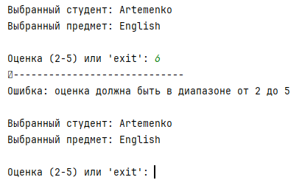
Для внесения новой оценки оператор выбирает пункт меню «Добавить оценку». Система переходит в диалоговый режим, пошагово запрашивая ФИО, предмет, балл, номер семестра и дату. Важно соблюдать формат ввода даты (ГГГГ–ММ–ДД). Система оснащена модулем многоуровневой валидации: при случайном вводе некорректного балла или даты программа не закроется, а выдаст соответствующее предупреждение и попросит повторить ввод. Предупреждение о некорректном вводе пользователем можно увидеть на рисунке 2.
Рисунок 2 – Вывод ошибки некорректного ввода
Для комплексного анализа успеваемости группы предусмотрен раздел «Матрица успеваемости». При его выборе система запросит номера студентов из предложенного списка (ввод осуществляется через запятую). В результате в консоль будет выведена сводная таблица, где по горизонтали расположены предметы, по вертикали – имена студентов, а на пересечениях – их средние баллы. Пример таблицы, отображающей успеваемость студентов, можно увидеть на рисунке 3.
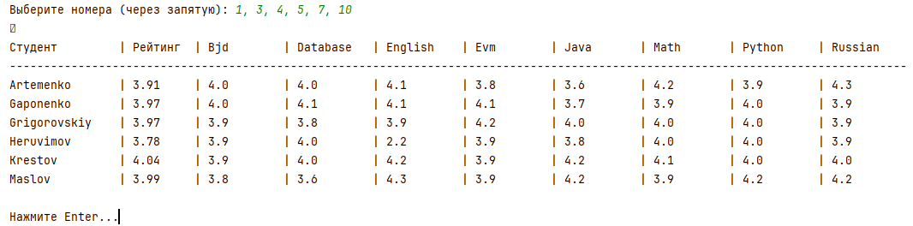
Рисунок 3 – Пример таблицы успеваемости студентов
Для визуального анализа академического тренда оператор использует пункт «График динамики». После указания идентификаторов студентов и интересующего временного промежутка, система приостановит выполнение консольного потока и откроет отдельное графическое окно. В этом окне пользователь может наглядно изучать кумулятивный рост рейтинга и анализировать общую тенденцию успеваемости выбранных обучающихся. Графическое представление позволяет быстро выявлять периоды спада или повышения академической активности. После закрытия графического окна работа консольного меню автоматически возобновляется.
Завершение сеанса работы осуществляется исключительно через пункт меню «Выход». Все методы модификации данных (добавление, редактирование) инициируют мгновенную транзакционную перезапись файла data.csv. Таким образом, даже при принудительном прерывании работы программы (например, отключении питания ЭВМ), риск потери внесенных до этого момента оценок полностью исключен.

